報廢作業流程

庫存查詢

作業目的：
以物料查詢目前庫存資訊時使用。

存取方法：
路徑 | 後勤系統->物料管理->存貨管理->環境->庫存->庫存概觀
交易代碼 | MMBE

操作說明：
- 進入畫面後輸入欲查詢的物料及工廠後按執行，即可查詢到該物料之庫存資料。

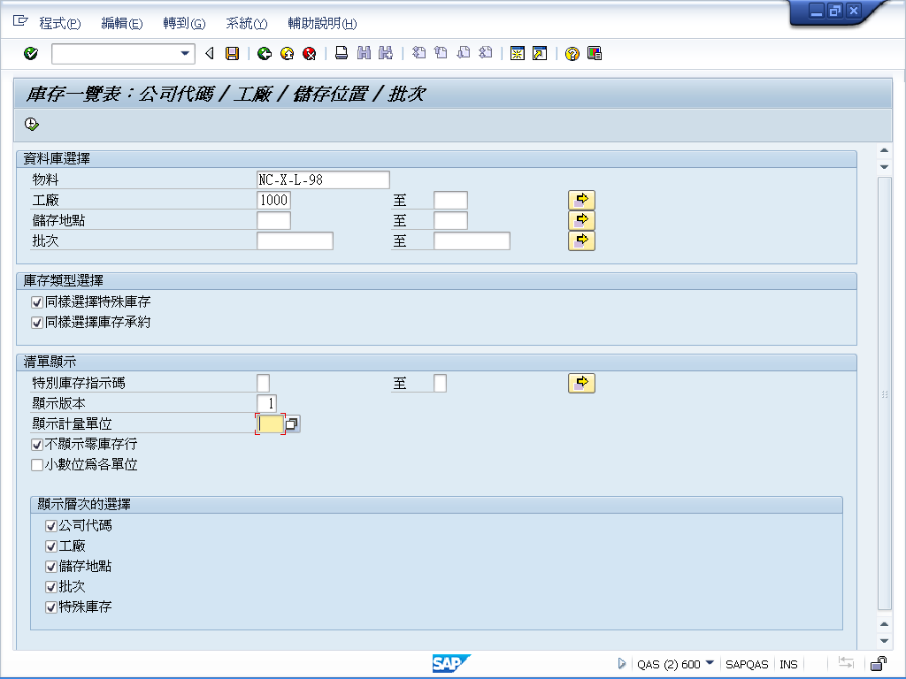
- 此畫面為庫存一覽表之畫面。
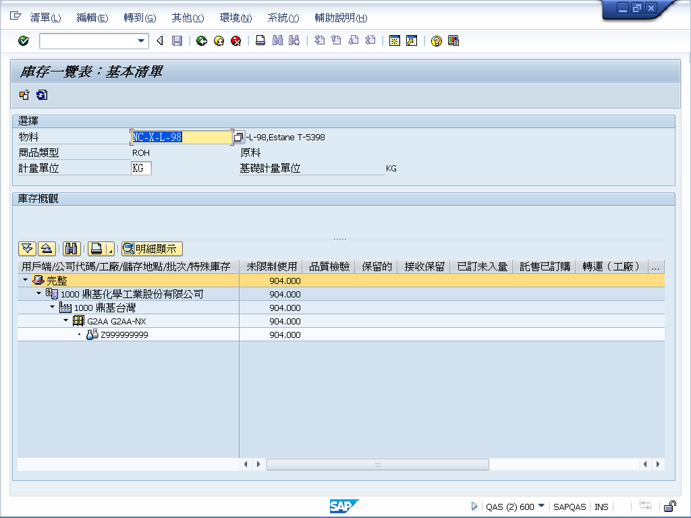

庫存異動作業

作業目的：
將欲報廢之物料移至待報廢倉。

存取方法：
路徑 | 後勤系統->物料管理->存貨管理->物料異動->物料異動(MIGO)
交易代碼 | MIGO

操作說明：
- 此畫面為庫存移轉過帳的畫面，輸入完相關欄位後按ENTER。
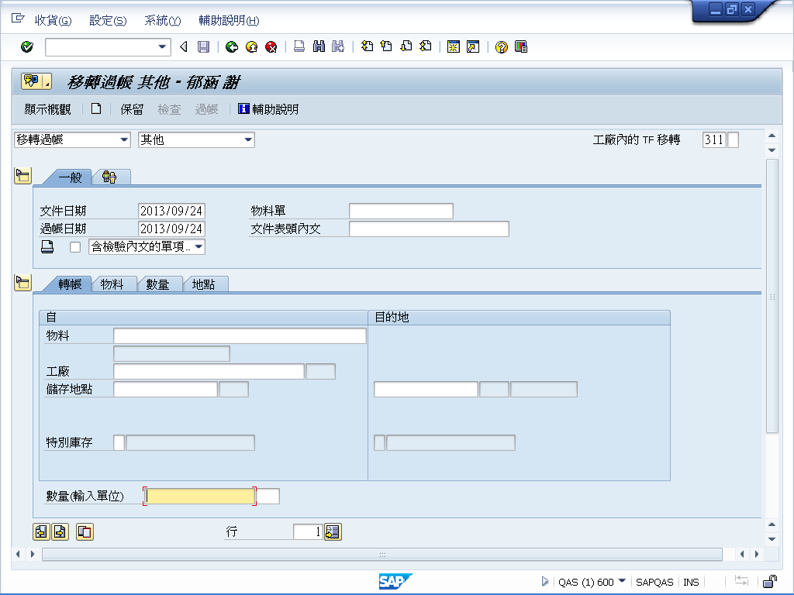
異動類別：311-儲存地點移轉過帳。

- 此畫面為庫存異動明細畫面，於明細畫面輸入完物料及欲移轉之儲存地點相關欄位後按過帳，即可產生庫存異動。
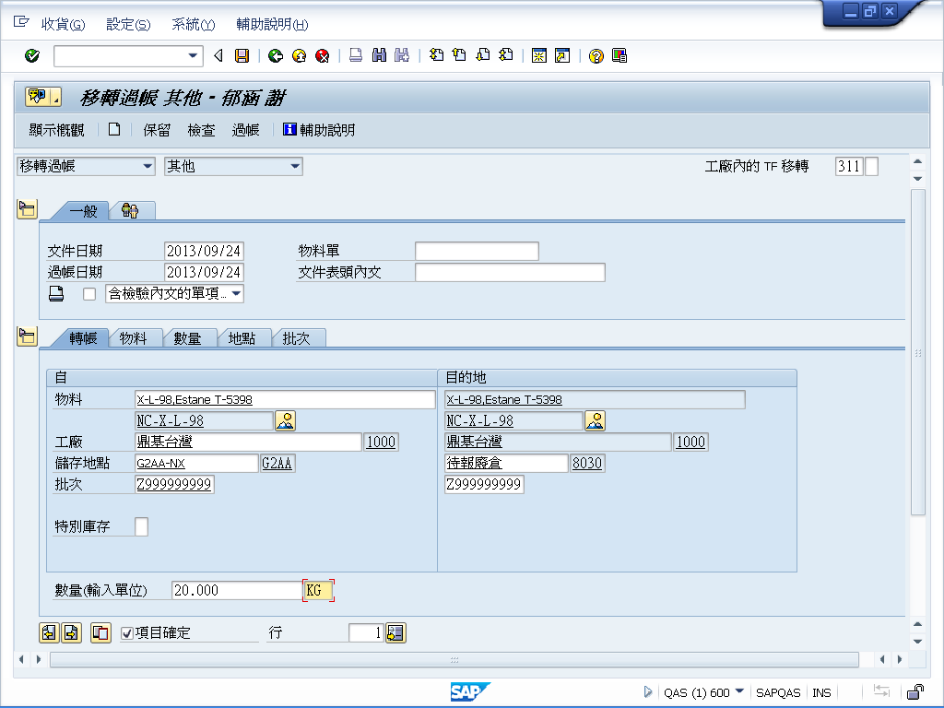

- 此畫面為庫存移轉過帳完成之畫面。
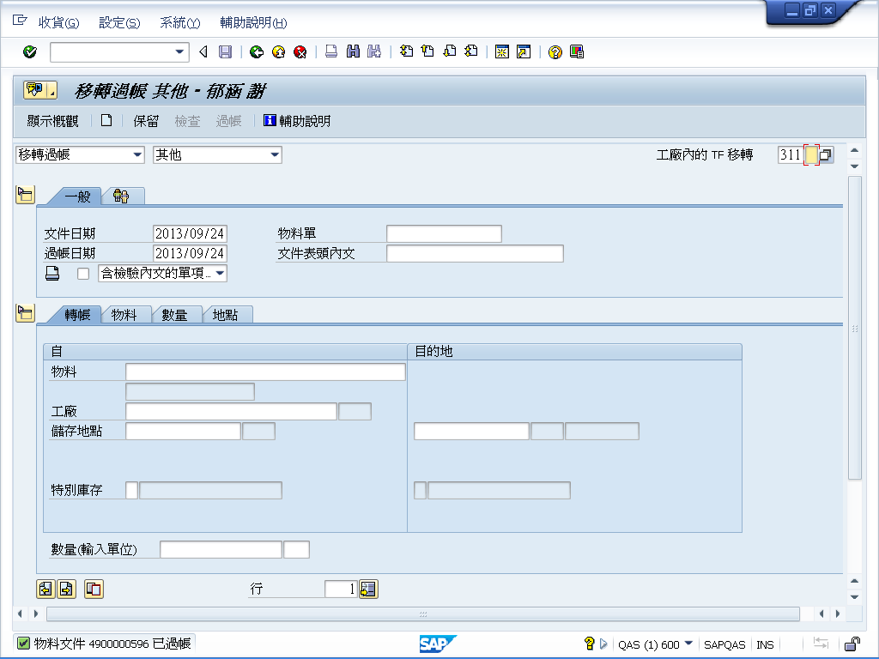

可於庫存概觀（MMBE）中看到數量的變化。
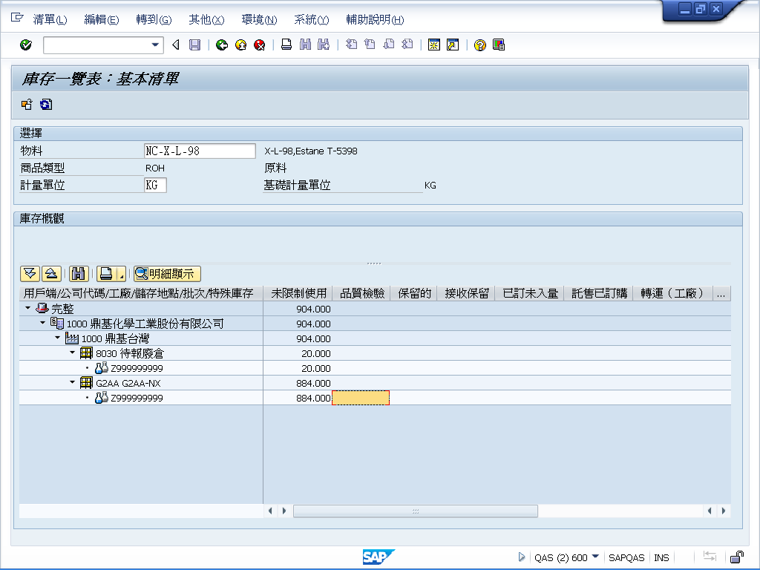

報廢過帳

作業目的：
報廢物料時使用。

存取方法：
路徑 | 後勤系統->物料管理->存貨管理->物料異動->物料異動(MIGO)
交易代碼 | MIGO

操作說明：
- 此畫面為庫存異動之畫面，輸入完相關資料後按ENTER，。
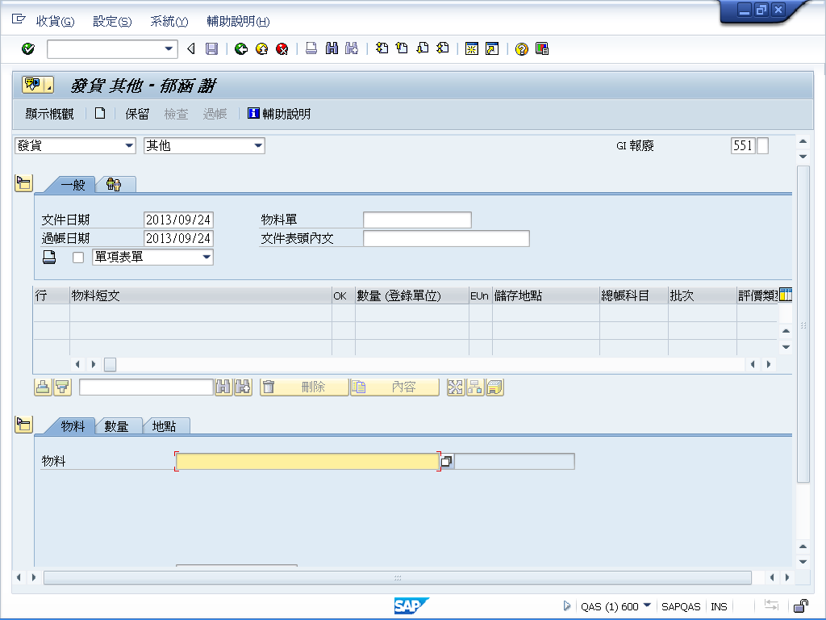
  - 異動類別：551-從未設限用庫存中提取報廢品。
- 此畫面為庫存報廢異動之畫面，輸入物料完後按enter。
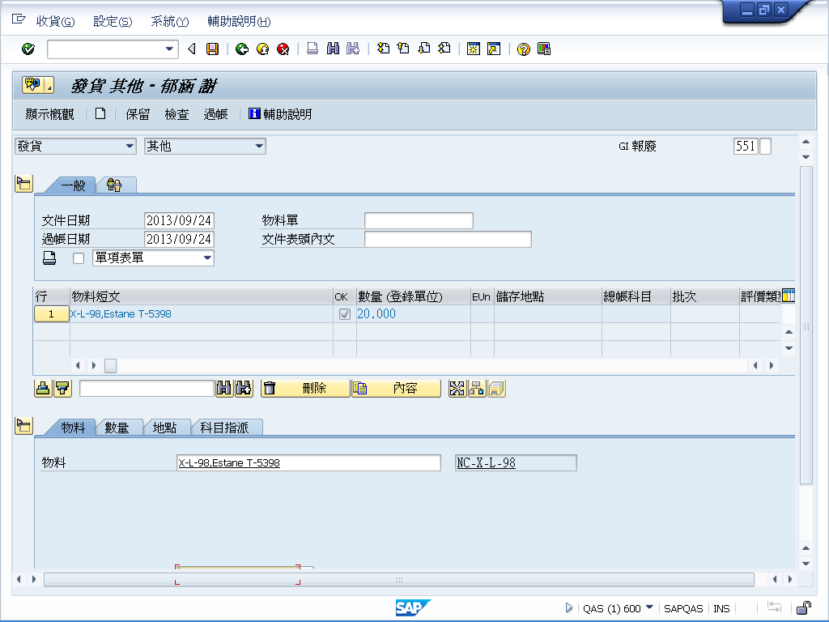

- 輸入數量完後按enter。
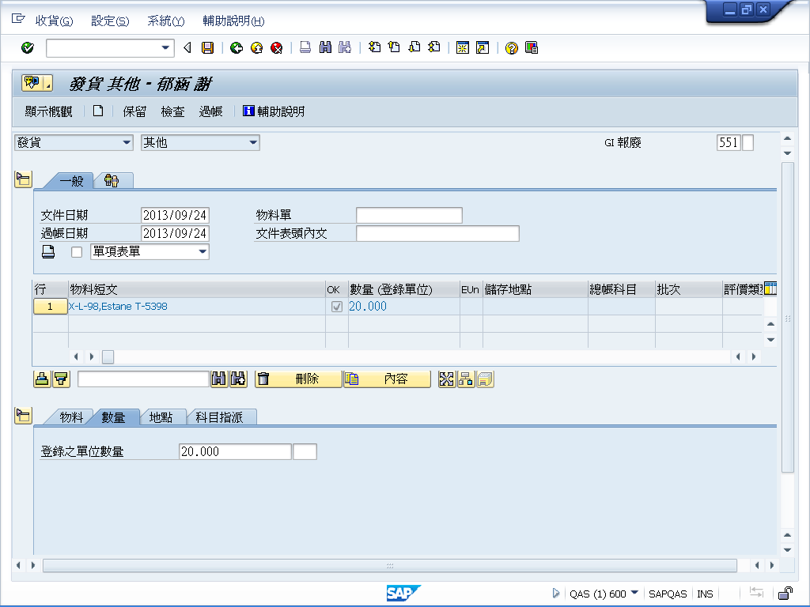

- 輸入地點完後按enter。

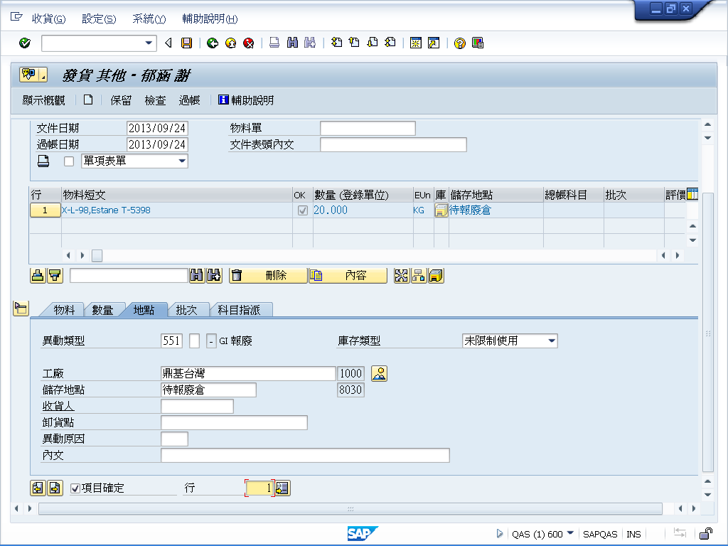

- 輸入批次完後按enter。

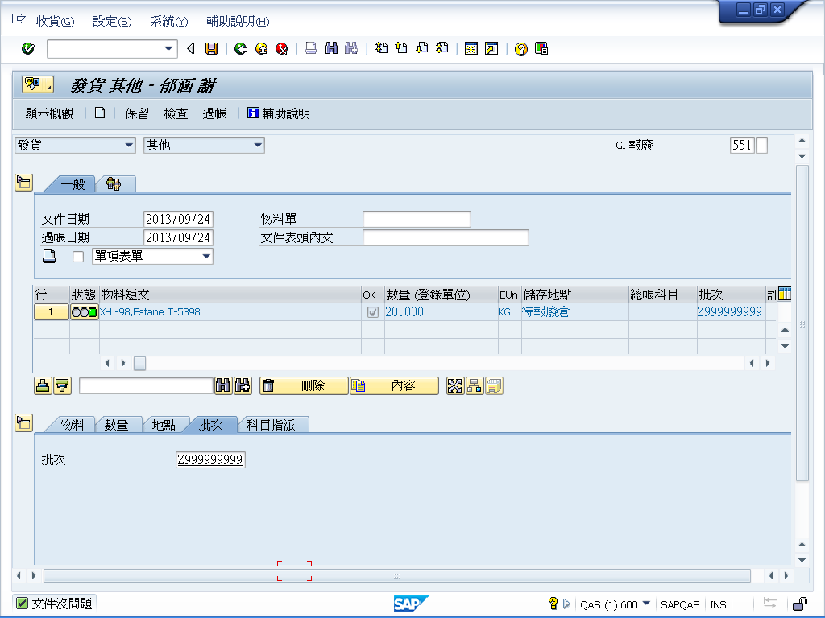
過帳前先檢查，文件沒問題再過帳。

此畫面為庫存報廢異動作業完成畫面。
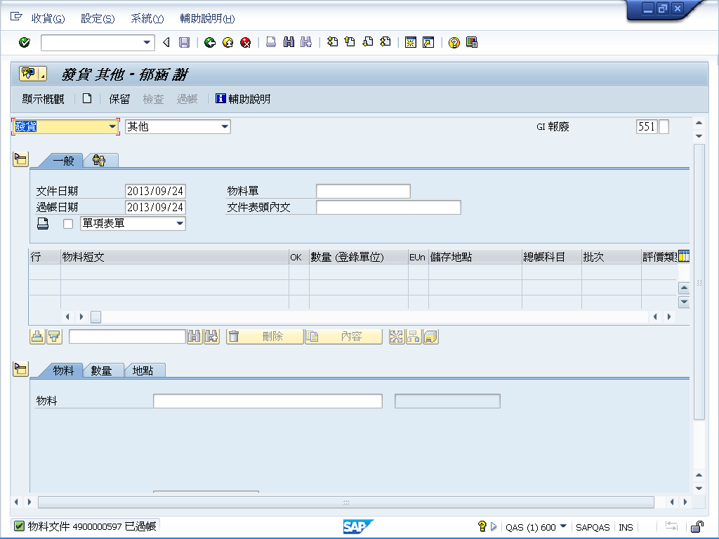

待報廢倉，已移除。
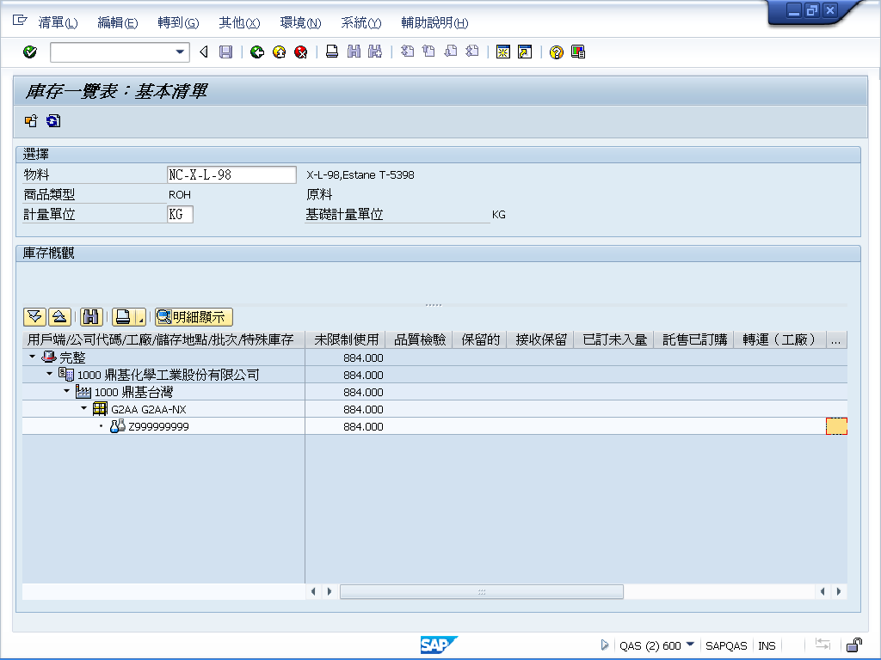

作業目的：
列印庫存異動單。

存取方法：
路徑 | 後勤系統->物料管理->客製作業->移轉/領用/其他異動單
交易代碼 | ZMM04

此畫面為庫存異動單之列印畫面，輸入物料文件號碼，點選執行。
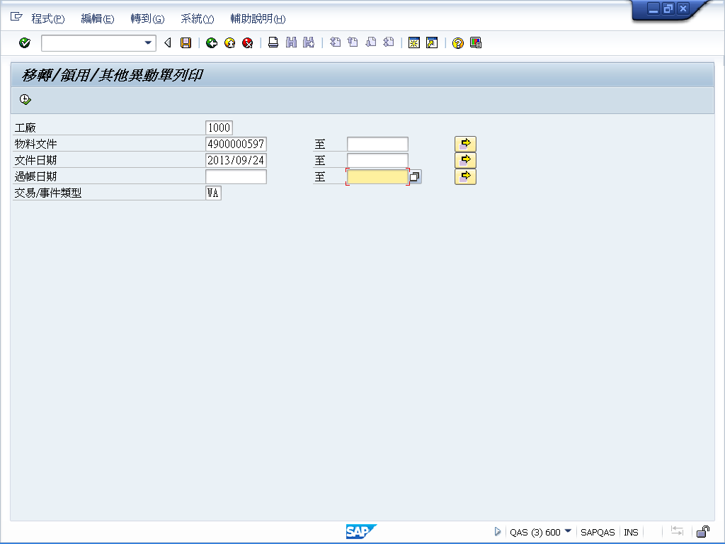
發貨，移轉過帳，其它物料異動

點選列印圖示
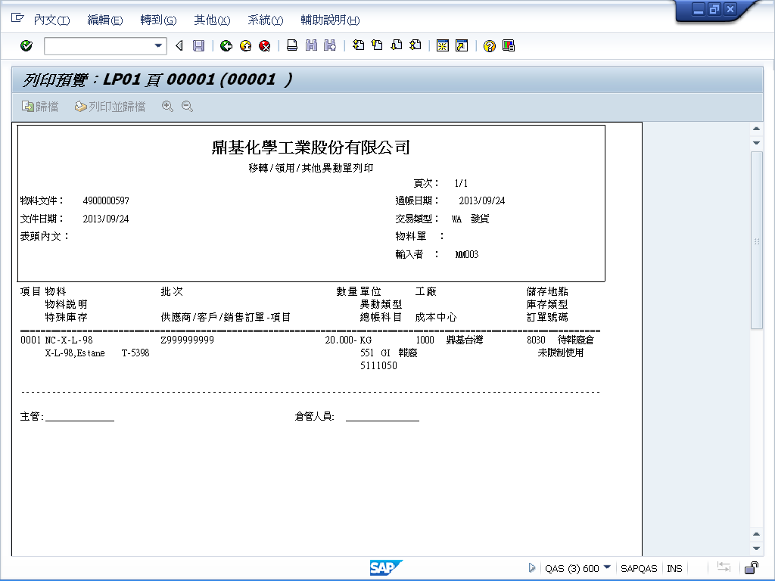
點選系統-自己的列印佇列請求
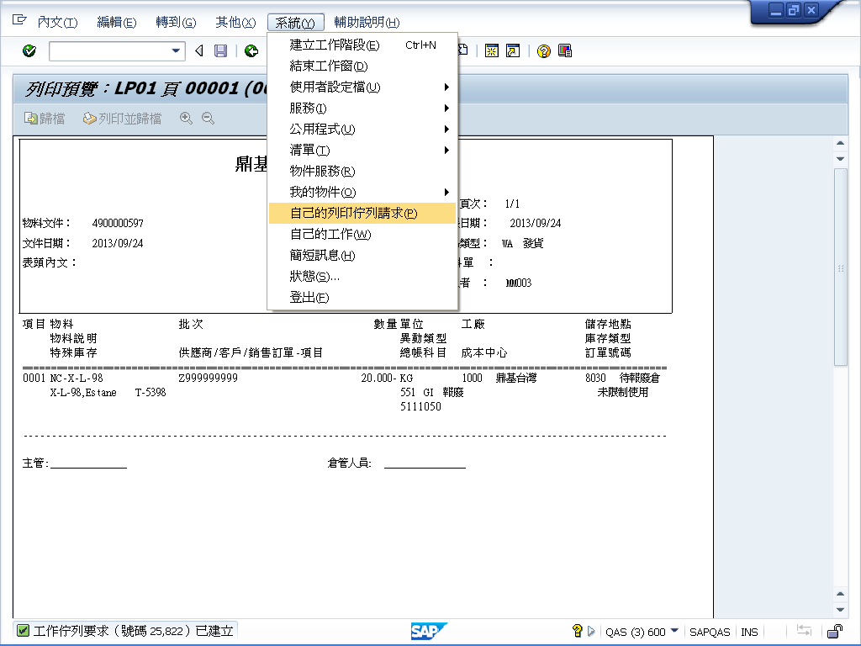

勾選需列印的號碼，再按直接列印
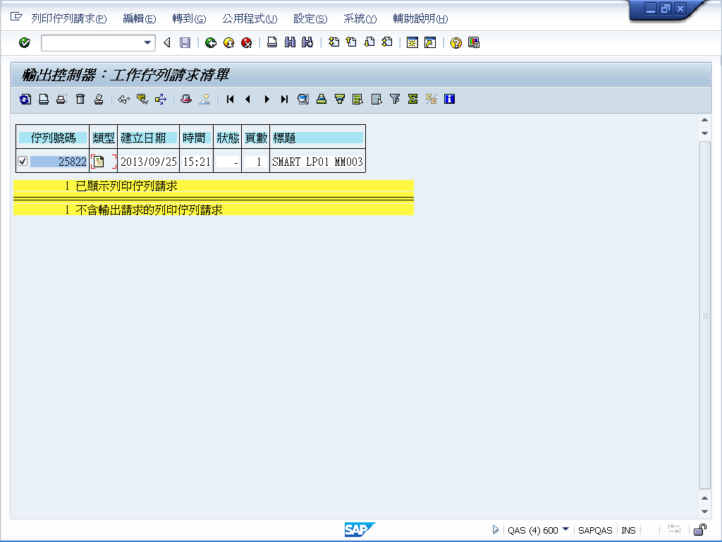

作業目的：
報廢品完成報廢後殘值可賣，以其他收貨作業將庫存產生。

存取方法：
路徑 | 後勤系統->物料管理->存貨管理->物料異動->物料異動(MIGO)
交易代碼 | MIGO

操作說明：
此畫面為庫存異動之畫面，輸入完相關資料後按ENTER，。

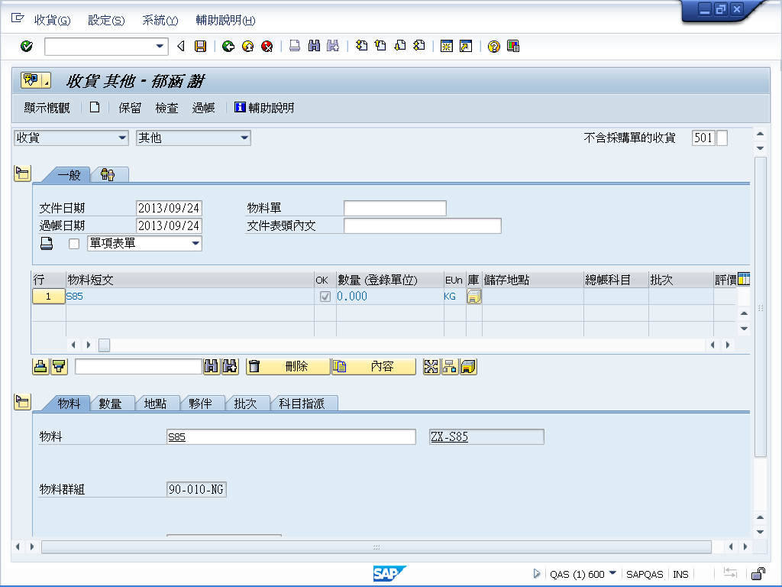
異動類型：501無採購單接收到未限制使用庫存。

數量輸入完成按enter
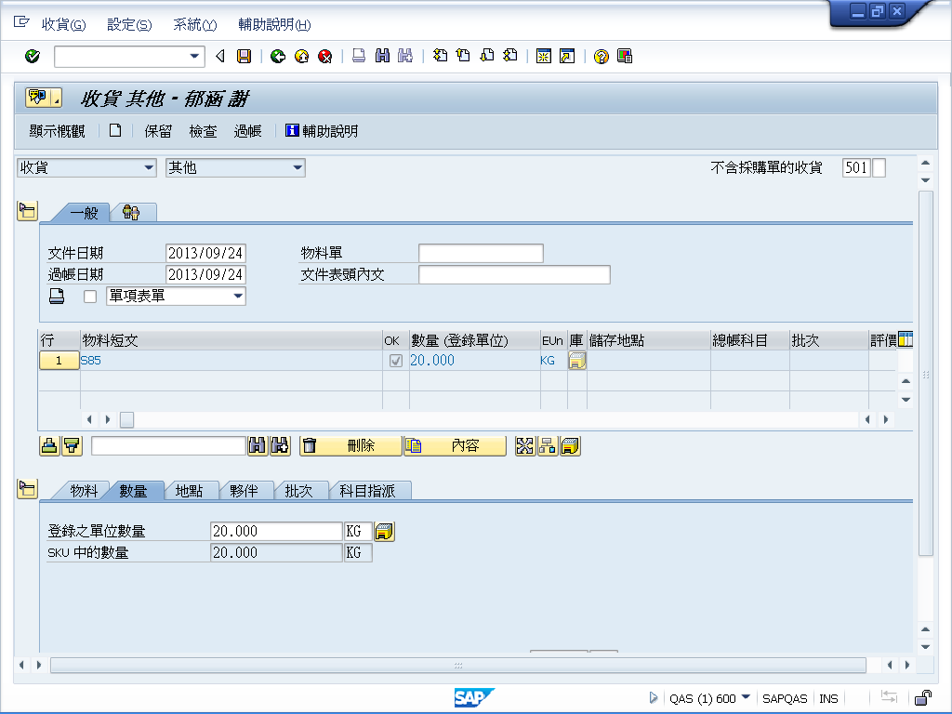

地點輸入完成按enter
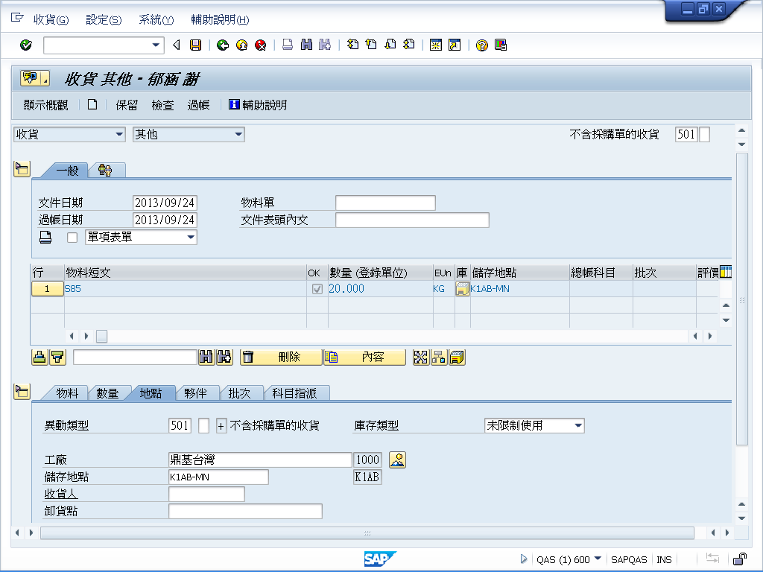

批次輸入完成按enter，相關資料輸入完畢，按檢查，文件沒問題再點選過帳。
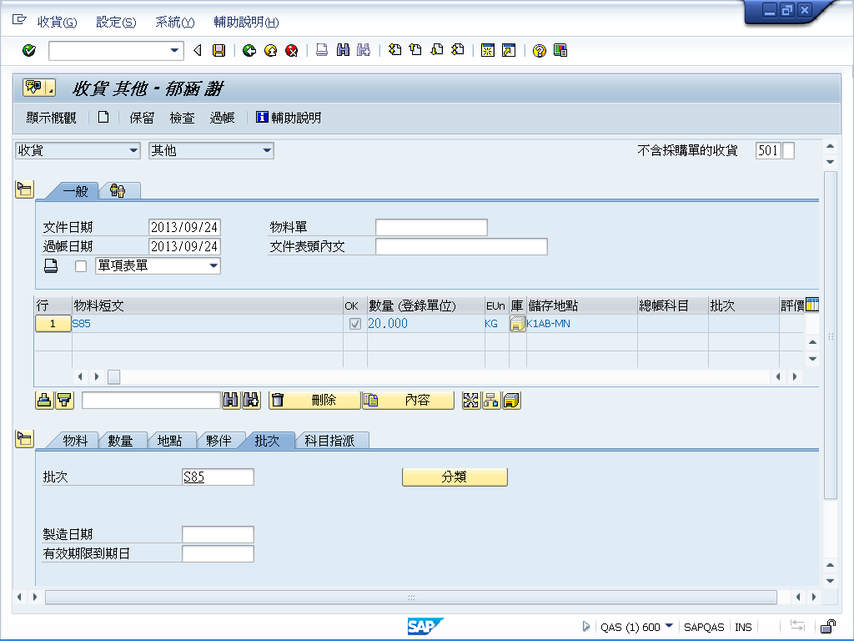

此畫面為庫存異動作業完成畫面。
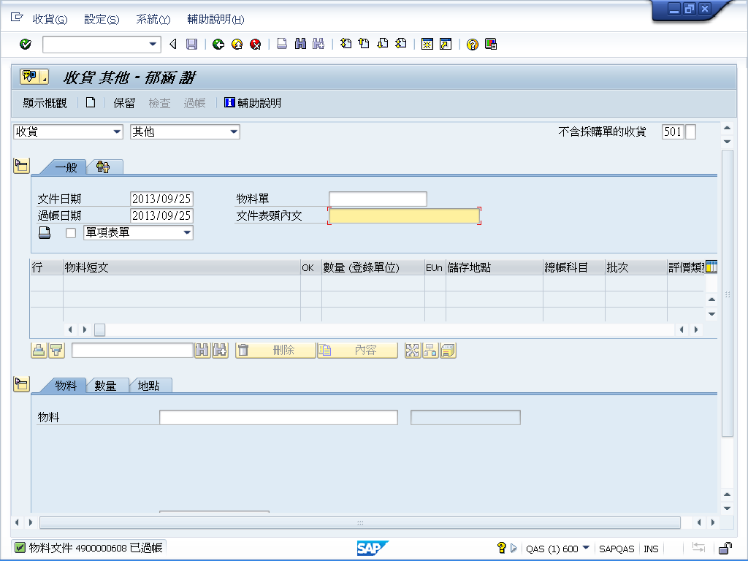

到MMBE查詢庫存是否正確
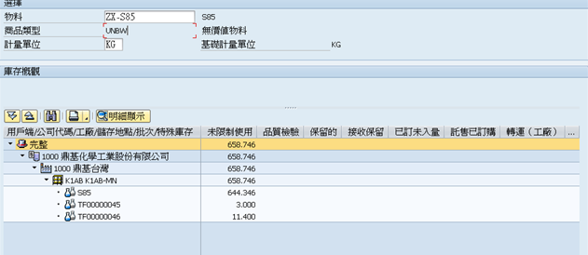

作業目的：
列印庫存異動單。

存取方法：
路徑 | 後勤系統->物料管理->客製作業->移轉/領用/其他異動單(ZMM04)
交易代碼 | ZMM04

此畫面為庫存異動單之列印畫面，輸入物料文件號碼，點選執行。同14頁
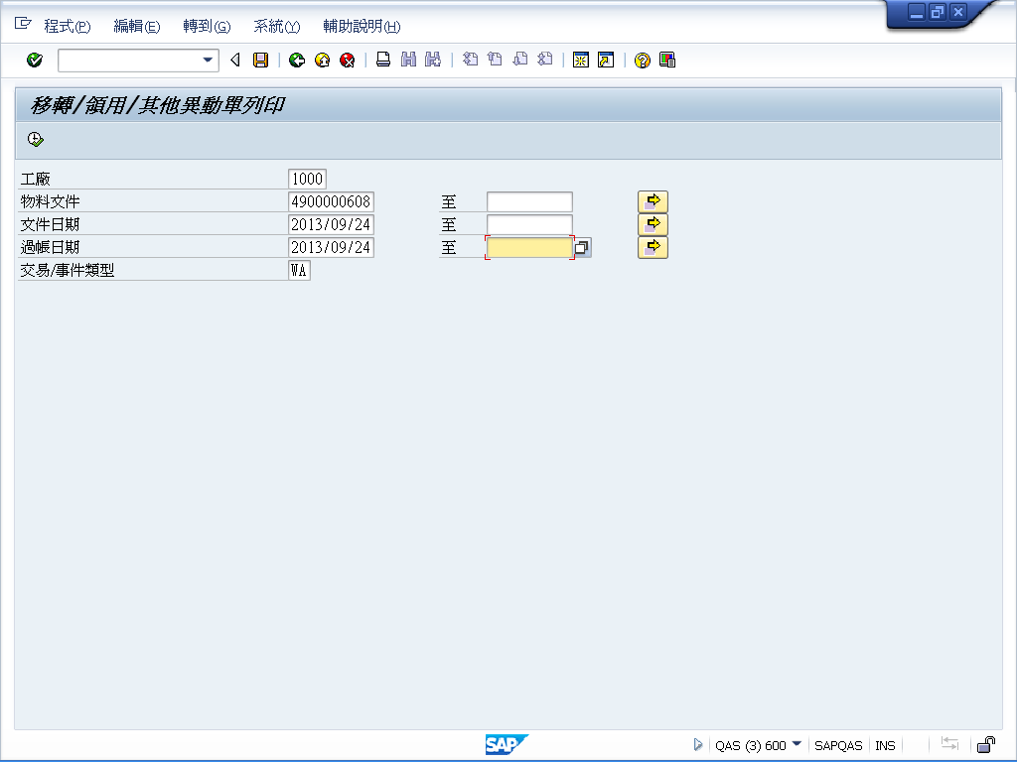
發貨，移轉過帳，其它物料異動

